Sebe/hodnoticí nástroj pro pedagogickou praxi
Instrukce pro studenty

Co je sebe/hodnoticí nástroj?
Sebe/hodnoticí nástroj je nástroj v Informačním systému MU, který umožní komplexně zhodnotit a reflektovat realizaci Vaší učitelské praxe. Sebe/hodnoticí nástroj má podobu odpovědníku, která se sestává ze tří částí: jednu část vyplňuje student, jednu provázející učitel a jednu oborový didaktik. Jednotlivé části jsou na konci praxe sloučeny do jednoho dokumentu, jenž se stává součástí Vašeho učitelského portfolia. Na celý nástroj se můžete podívat zde.

K čemu sebe/hodnoticí nástroj slouží?
Část, kterou vyplňuje student, je rozdělena do tří oddílů:

- První oddíl je zaměřen na získání zpětné vazby na průběh Vaší učitelské praxe na spolupracující škole. Cílem je zhodnotit, zda z Vašeho pohledu praxe proběhla v pořádku a zda s Vámi škola i učitel dostatečně spolupracovali. Otázky se vztahují ke Standardu kvality pedagogické praxe, tzn. k povinnostem, které má spolupracující škola a provázející učitel ve vztahu ke studentovi naplňovat. Tento dokument naleznete zde.
Vaše odpovědi jsou anonymní a budou zpracovány pouze ve formě hromadných výstupů. Váš provázející učitel k Vašemu hodnocení nebude mít přístup. Údaje z tohoto oddílu MU zpracovává pouze hromadně ve formě souhrnné zprávy a následně poskytuje spolupracující škole zpětnou vazbu s cílem zlepšení kvality vzájemné spolupráce. Ve svém hodnocení proto prosím buďte upřímní, konstruktivní a otevření.

- Druhý oddíl je věnován zhodnocení kvality Vaší přípravy na učitelskou praxi ze strany MU, jak ze strany organizační, tak ze strany didaktické.

- Třetí oddíl slouží primárně pro Vás a je určen k sebereflexi a sebehodnocení rozvoje Vašich kompetencí, které si v průběhu praxe osvojujete a které jsou nutné pro výkon učitelské profese. Toto sebehodnocení probíhá dle Standardu profesních kompetencí studenta, který naleznete zde. Se Standardem byste měli pracovat ve spolupráci s Vaším provázejícím učitelem průběžně – umožní Vám lépe reflektovat, jakého pokroku v průběhu Vaší přípravy dosahujete. Standard obsahuje 26 kritérií kvality profesních kompetencí nezbytných pro plánování, realizaci a evaluaci výuky. Kritéria jsou rozdělena do pěti tematických oblastí:
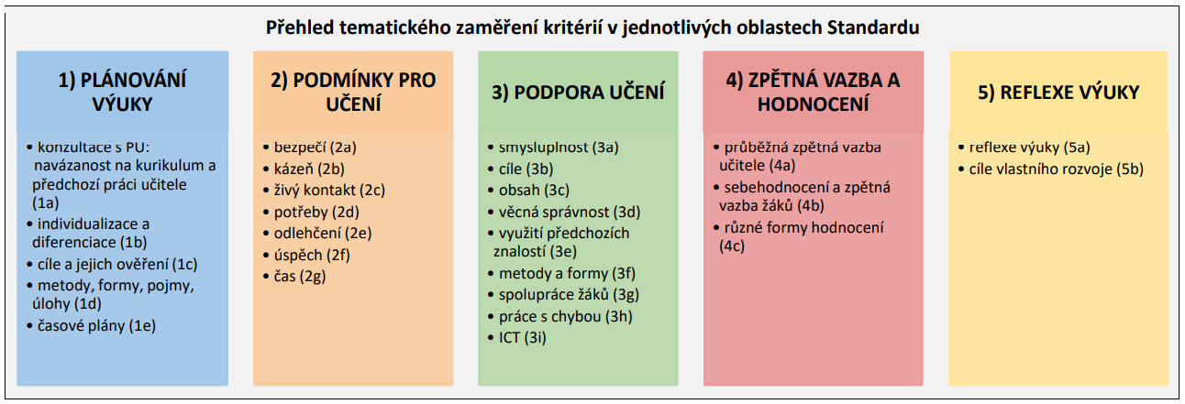

Je vyplnění Sebe/hodnoticího nástroje povinné?
Ano, vyplnění je podmínkou úspěšného ukončení daného předmětu a udělení zápočtu. Je jedním z dokladů toho, že Vaše pedagogická praxe byla předmětem hodnocení a reflexe, ať již ze strany Vaší, tak ze strany dalších aktérů.

Jak mám postupovat?
Sebe/hodnoticí nástroj naleznete pod odkazem Evaluace v dolní části podrobného zobrazení předmětu vážícího se k praxi v agendě Student. Kliknutí na něj Vás přesměruje do rozhraní, ve kterém budete po ukončení praxe vyplňovat Váš odpovědník (první část nástroje). Před hodnocením praxe je zde zapotřebí vyplnit údaje (jméno, příjmení a e-mailovou adresu) o Vašem provázejícím učiteli, s nímž budete spolupracovat. Informace vepíšete do odpovídajících polí zobrazených po stisknutí tlačítka Přidat záznam a uložíte. Následně je Vašemu provázejícímu učiteli odeslán na uvedenou e-mailovou adresu odkaz na odpovědník včetně unikátního přístupového kódu, aby mohl po ukončení předmětu praxe vyplnit Vaše hodnocení přímo v IS.
Na počátku své praxe s provázejícím učitelem prodiskutujte, na které aspekty Vaší učitelské přípravy byste se chtěl/a více zaměřit. V rámci Standardu profesních kompetencí studenta vyberte tři kritéria, na která budete v průběhu své praxe zaměřovat zvýšenou pozornost, tj. kompetence, v nichž se chcete profesně rozvíjet. Se Standardem můžete pracovat průběžně, např. si jej můžete vytisknout a zapisovat si sem své poznámky a pokroky.
Sebe/hodnoticí nástroj v IS vyplňujte prosím až na konci realizace předmětu praxe. První dva oddíly (hodnocení školy, hodnocení přípravy ze strany MU) vyplňujete samostatně, třetí oddíl zaměřený na Vaše sebehodnocení dle Standardu vyplňte až po konzultaci s Vaším provázejícím učitelem – společně nejprve prodiskutujte Vaše hodnocení u všech kritérií a poté je zaznamenejte.

Co se s vyplněným nástrojem stane?
Jakmile budou vyplněny všechny odpovědníky, vytvoří systém přes noc čtvrtý odpovědník obsahující odpovědi jak didaktika, tak provázejícího učitele a Vás. Odpovědi všech zúčastněných si můžete zobrazit pomocí tlačítka Zobrazit kompletní evaluaci praxe. Touto možností disponuje také Váš oborový didaktik. Zkompletovaná verze Sebehodnoticího nástroje, která obsahuje všechny tři části odpovědníku, Vám zůstává uložena v IS MU v aplikaci Evaluace praxe a je autentickou finální verzí Sebehodnoticího nástroje pro pedagogickou praxi.

Pro účely evidence a udělení zápočtu má student ještě povinnost zkompletovanou verzi vložit do příslušné odevzdávárny předmětu praxe. Můžete tak učinit prostřednictvím běžně používaného „ctrl + p“. Zvolte možnost tisku do souboru PDF a poté toto PDF vložte do odevzdávárny.

